24.04.2018 UA1CEG/p в полях- лесах.
(TRX супергетродин- 2ватта, delta)
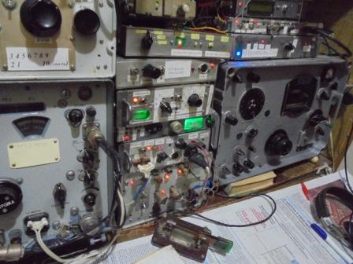
На 10106 «вымучил», иначе и не сформулируешь QSO c UA0SP. Даже принимал на Р-309, а передавал на Р-326М (оба, по моим критериям шикарные аппараты!), но против QSB великолепные (нисколько не преувеличиваю!) кварцевые на 128 кГц, профессиональные фильтры не помогли. Евгений, как мне показалось, работал QRP, но… не подтверждено. Записываю, что у UA0SP 100 ватт

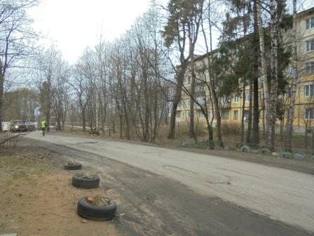
Возможность поработать QRP/p в лесу есть, объявляю в форуме 72 (ГАВ).groups.io
о выходе (и правильно делаю, как быстро выяснилось) и выдвигаюсь.
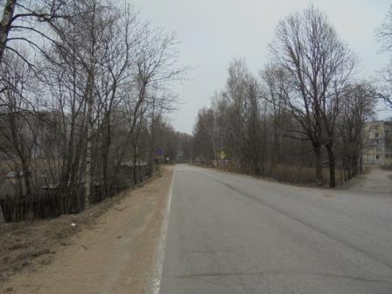
Погода «не тянет» на конец апреля, дождь со снежинками это только подтверждает. Молодая женщина в зимней шапке (!!??) и тёплых перчатках, тем не менее, что-то сажает на огороде! Нет предела энтузиазму!
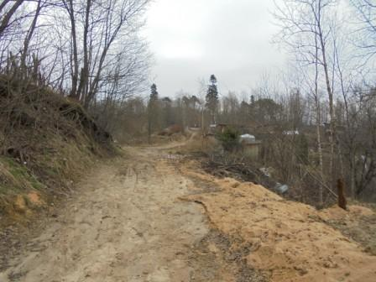

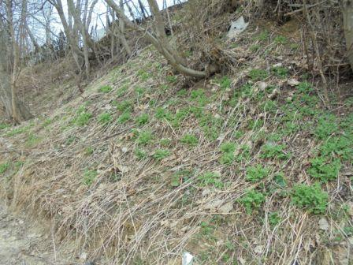

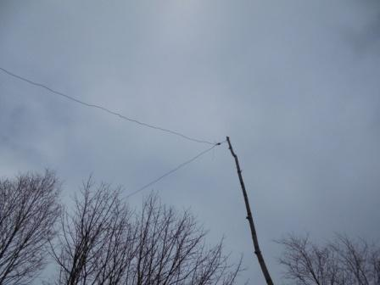
Прибыл, несильный, но холодный дождь, резко повышает уважение к вигваму!
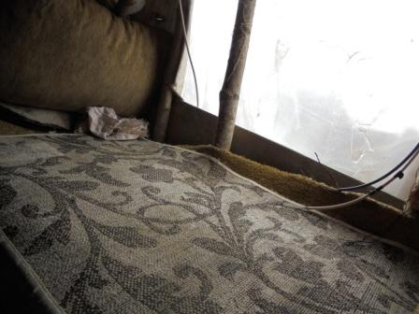
Может кто-то, попивая кофе в уютном кресле, не поверит… но я забился в вигвам прямо с удовольствием. Слушать, как стучат крупные, холодные капли дождя в вигваме гораздо приятнее, чем на улице.
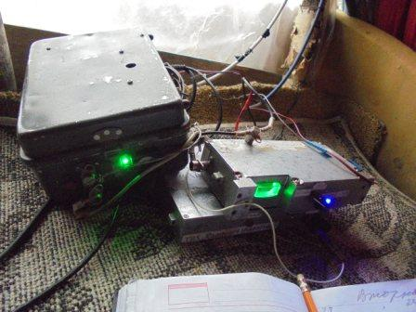
Насколько приятно передавать общий вызов в относительно уютном месте, может оценить только тот, кто выходит поработать в эфире пешком, не в машине…
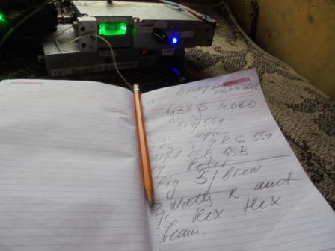
После моего общего вызова, сразу же откликнулся Peter, с которым мы, буквально всегда, во время выходов в леса- поля встречаемся. Для «марафона» QSO уже повторное, вне зачёта, но просто поговорили расширенно и с удовольствием!
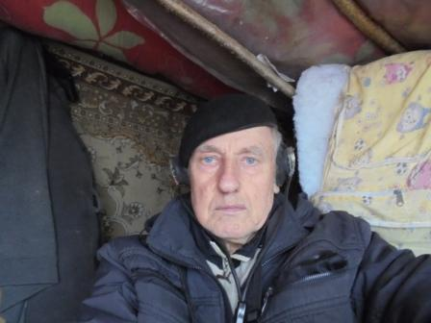
Традиционно фотографируюсь в «шеке».
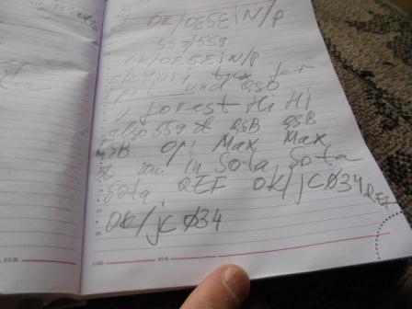
Тут повезло! Во первых шикарный позывной, а главное классный оператор! Несколько анекдотично получилось, я хотел «заполучить» локатор! А Max его просто не помнит, и пытается объяснить, что по OK/JK034-REF найти локатор можно без проблем. Чешские Будейовицы (кто читал «Похождения бравого солдата Швейка», представляет о чём речь, где- то недалеко…
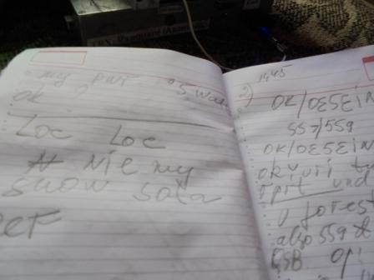
Но, оказалось никаких проблем!
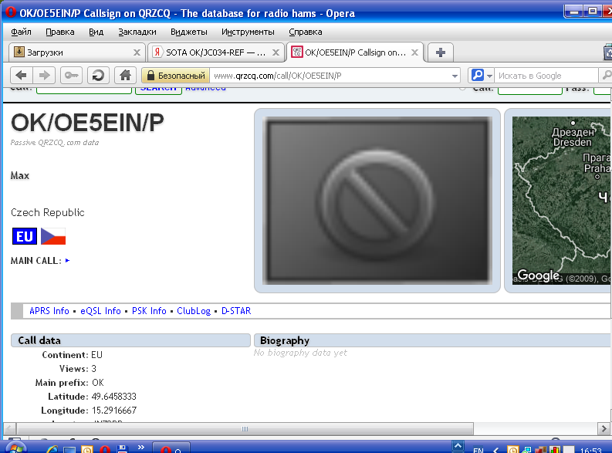
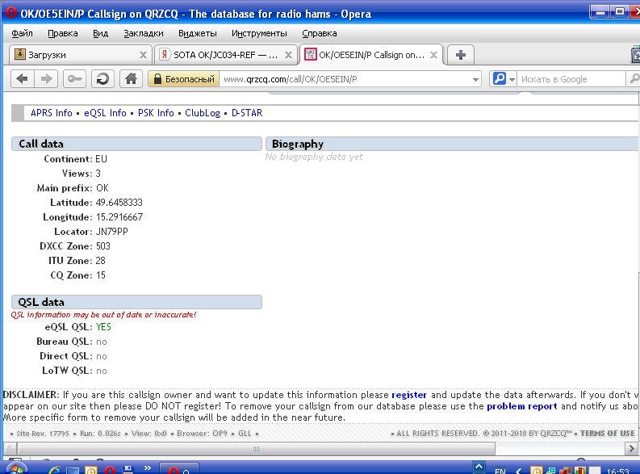

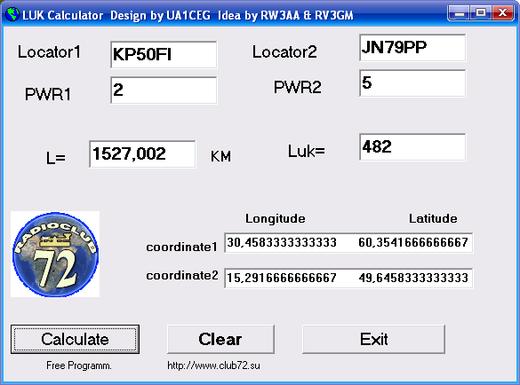

И я с удовольствием заношу QSO в таблицу марафона.
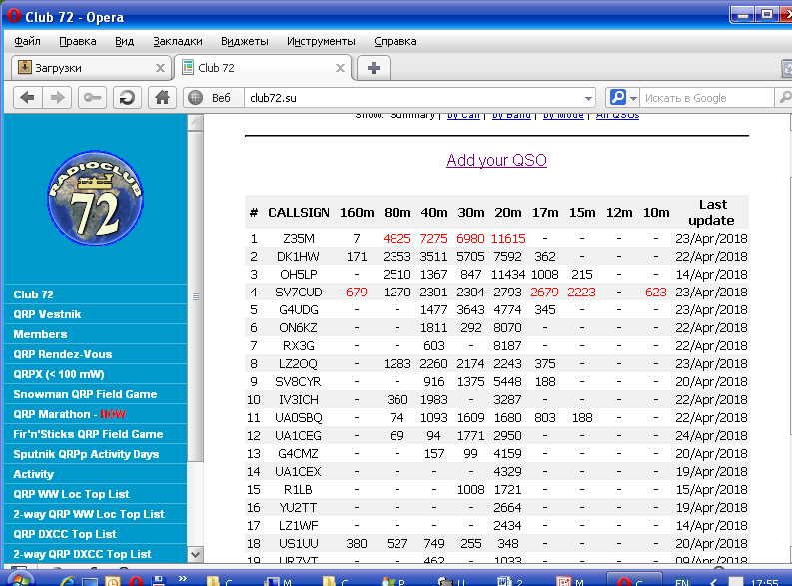

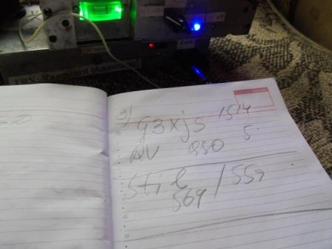

Долго я в «рандеву» передавал безответные «CQ», опять провели QSO c G3XJS, Peter, не без иронии сказал, примерно так : «QRP штиль на частоте».
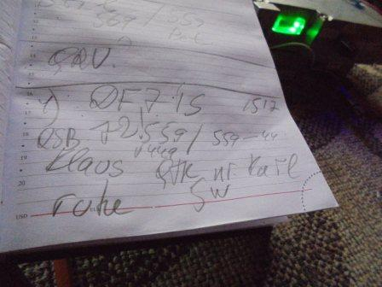
Однако я ещё QSO- таки провёл, с DF7IS.
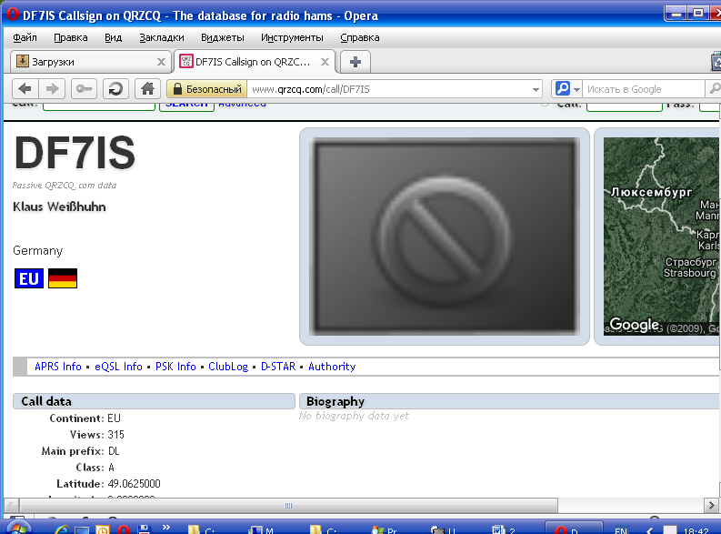

Слышал OE6SGD, не дозвался. Но, всё прошло прекрасно :

- G3XJS; 3 ватта.
- OK/OE5EIN/p; 5 ватт.
- G3XJS (QSO в «рандеву»)
- DF7IS (5 ватт)
Все операторы великолепной квалификации, всем громадная благодарность.
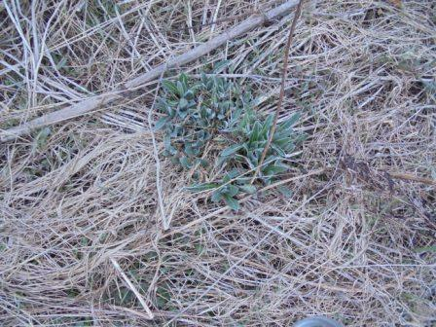
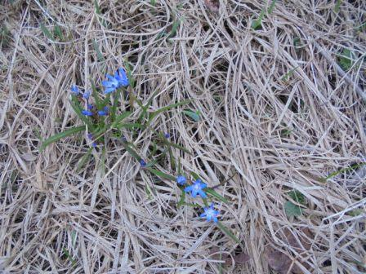

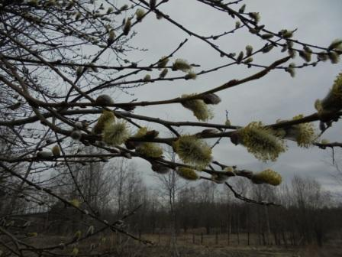

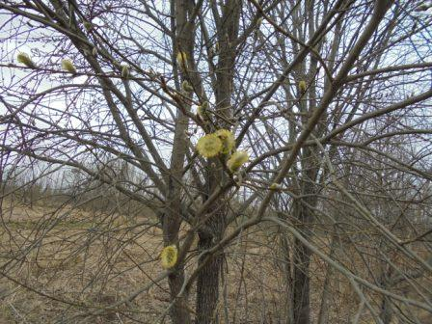

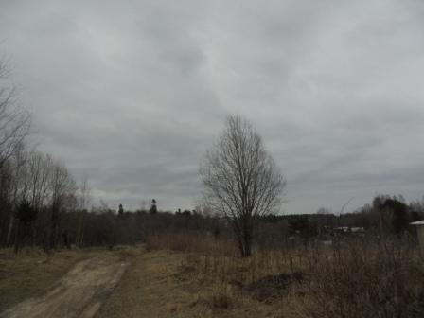
Погода та ещё, но радио- прогулка прошла великолепно!

До встречи в эфире!

Сайт: www.ua1ceg.ru
«Зеркало»: http://ua1ceg.6te.net (1:1 копия, Mozilla Firefox здесь претензий не предъявляет)

